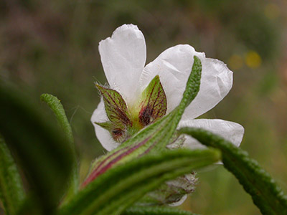
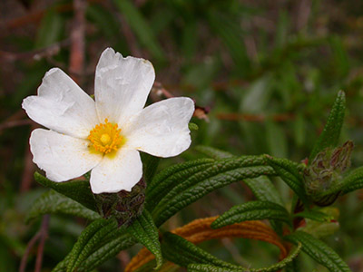
Le CISTE

- symétrie radiale
- 5 pétales libres
- périanthe différencié
- feuilles simples, entières
- feuilles opposées
- nervation parallèle

